بسم الله الرحمن الرحيم
گروه اموزشي بيماريهاي عفوني

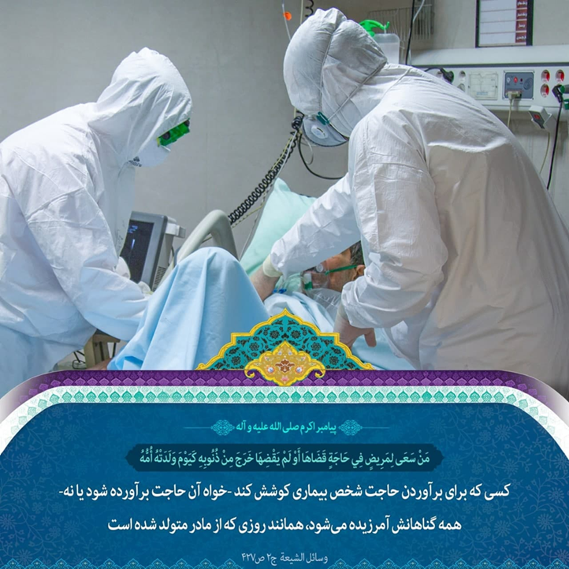
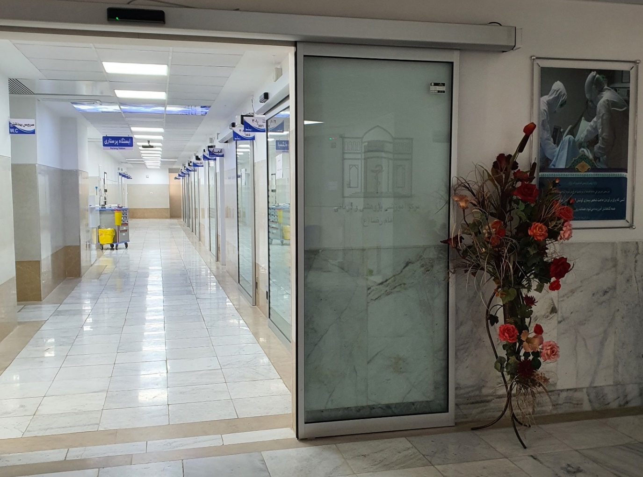
اعضای هیئت علمی گروه بیماری های عفونی

دکتر محمدرضا سروقد
دکتر اشرف توانایی
دکتر علی اکبر حیدری
دکتر حمیدرضا نادری
دکتر امین بجدی
دکتر مهناز آریان
دکتر فرشته شیبانی
دکتر رزیتا خداشاهی
دکتر محبوبه حداد
دکتر الهام هنرجو

رسالت گروه آموزشي عفوني

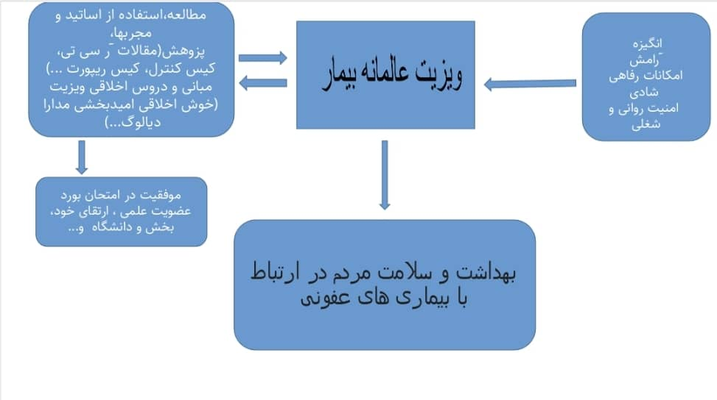

هدف اصلی ونهایت برونداد کاری ما در گروه، ارتقاي بهداشت و سلامت مردم (در ارتباط با بیماری های عفونی) است .گروه آموزشی فقط بيماري که درمان میشود نیست ,بلکه علاوه بر آن دانشجو، انترن و رزیدنت و پرسنلی هستند که در بالین آن بیمار درس می گیرند .چه درس علمی وچه درس اخلاقی و ...سپس خود بعضا استاد دانشگاهها ي ديگرشده و قشر عظیمی را رهبری خواهند کرد. بنابراین از اين ديدگاه مسئولیت ما بس سنگين است. برای رسیدن به این هدف مهم باید ویزیت و رسیدگی عالمانه داشت.
اگر رسیدگی و ویزیت به معنای واقعی عالمانه و مبتني بر علم باشد ما به این هدف خواهیم رسید . در ویزیت عالمانه مطالعه قبلی، بیشتر برای پاسخ به مشکل فعلي بیمار که دانشجو از آن خواهد آموخت و نه صرفا بحث نظری بی ربط به درد بیمار، استفاده از تجارب دیگران، استفاده از کیس ریپورت های دیگران، تهیه کیس ریپورت برای دیگران، مطالعات مختلف از کیس کنترل تا آرسی تی تا متااناليز و...و نیز مبانی علمی اخلاق پزشکی و اخلاق و مدارا و رفتار نیکو با بیماران که بسا بیمار بهبودیش مرتبط با مدارا و اخلاق نیکوی ما خواهد بود.
نتیجه این گونه رفتار عالمانه، البته مزایایی هم دارد از ارتقای شخصی، ارتقای گروه و ارتقای شغلی ....
اما برای اینکه این اهداف محقق شود پرواضح است که باید محیط کار،محیطی پر انگیزه ،شاد و پر جذبه باشد تمام سعی ما این است که این محیط را محیطي شاد و جذاب کنيم ...

دکتر حيدري مدير گروه

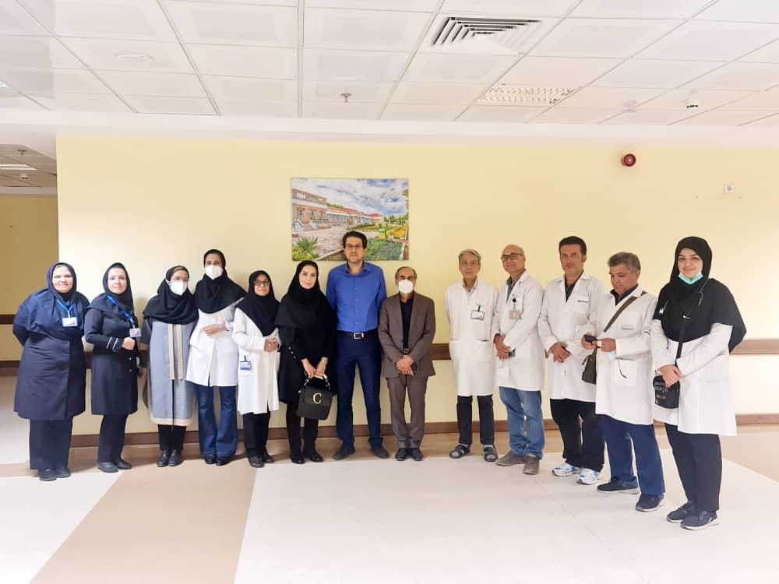
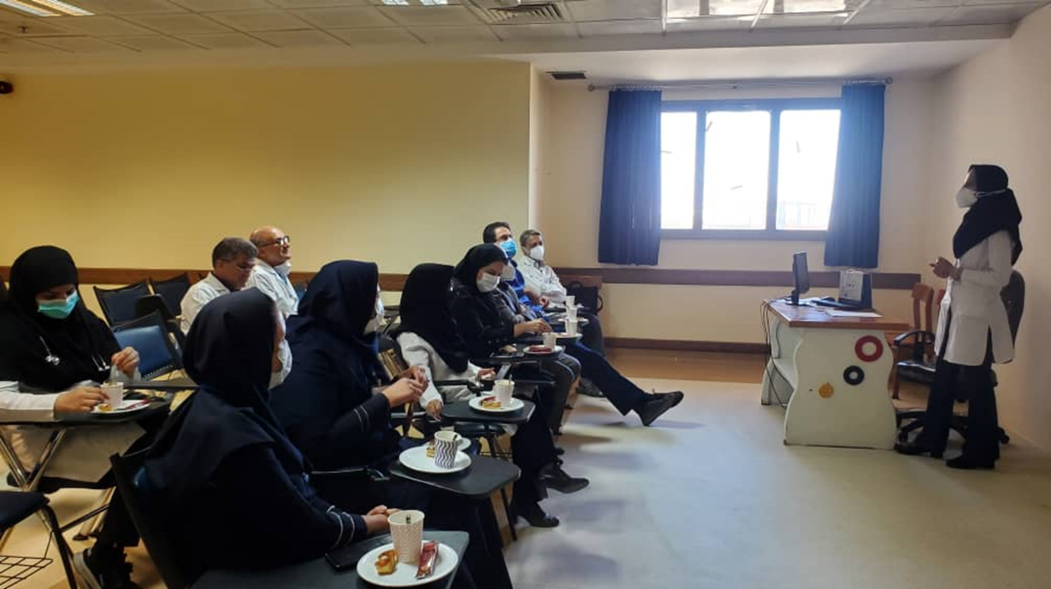
جلسه توديع و بزرگداشت مدير گروه محترم سابق جناب اقاي دکتر نادري
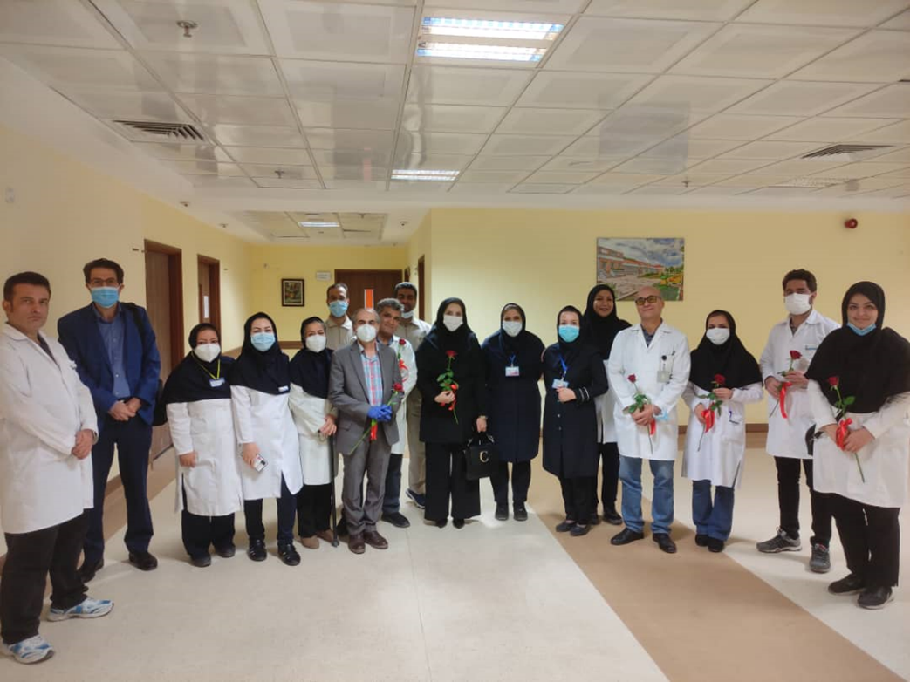

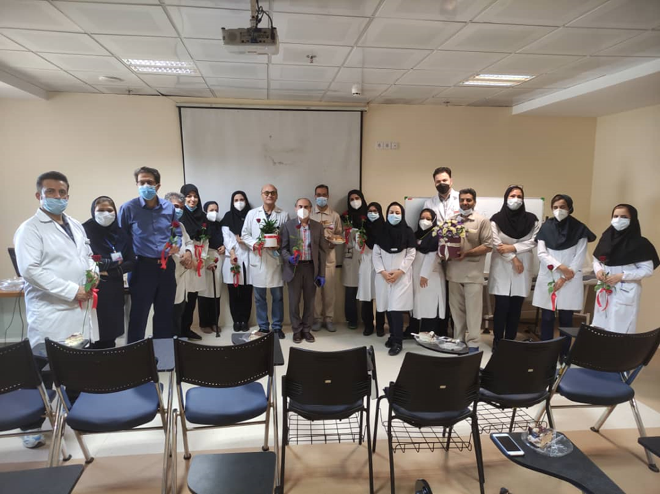

بزرگداشت روز پزشک و حضور پرسنل محترم بخش در دفتر گروه،طبقه 7 ساختمان 610

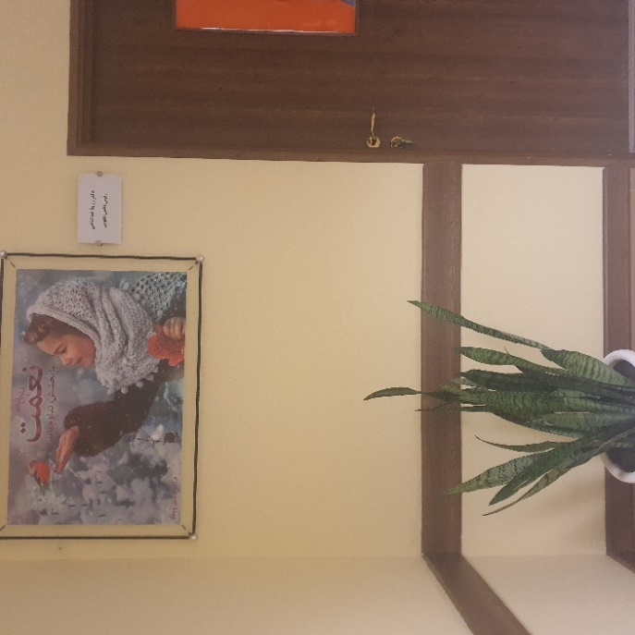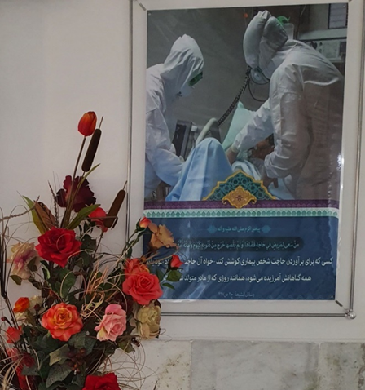

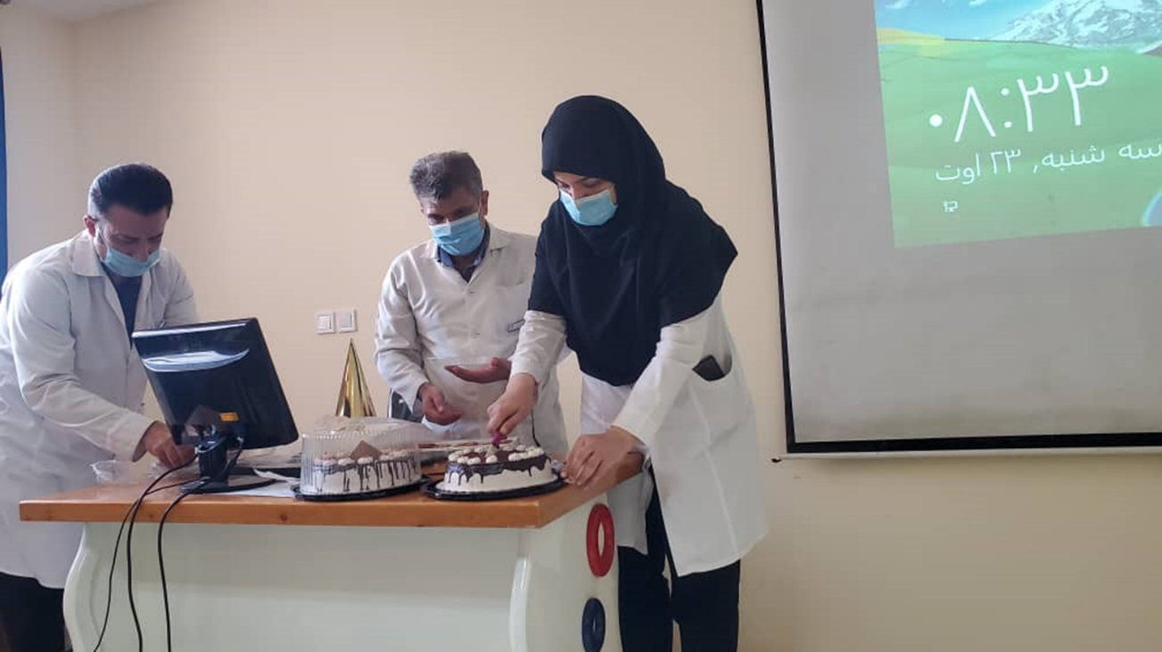

برگزاري جشن تولد دو رزيدنت محترم گروه
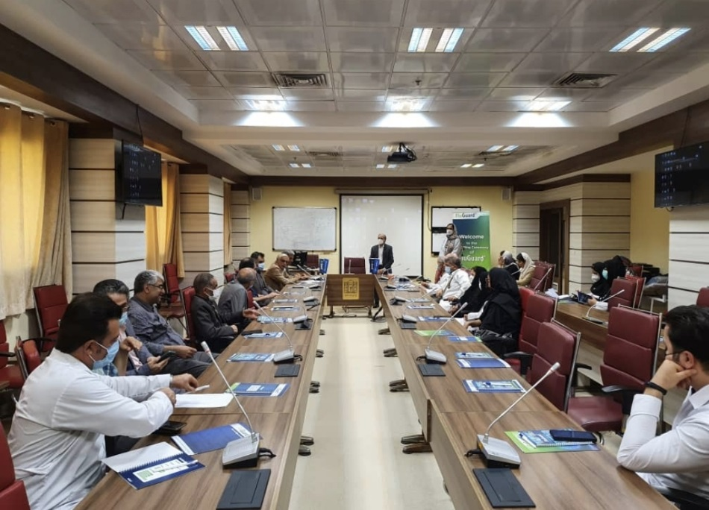
جلسه مشترک با انجمن عفونی خراسان و گروه عفونی اطفال
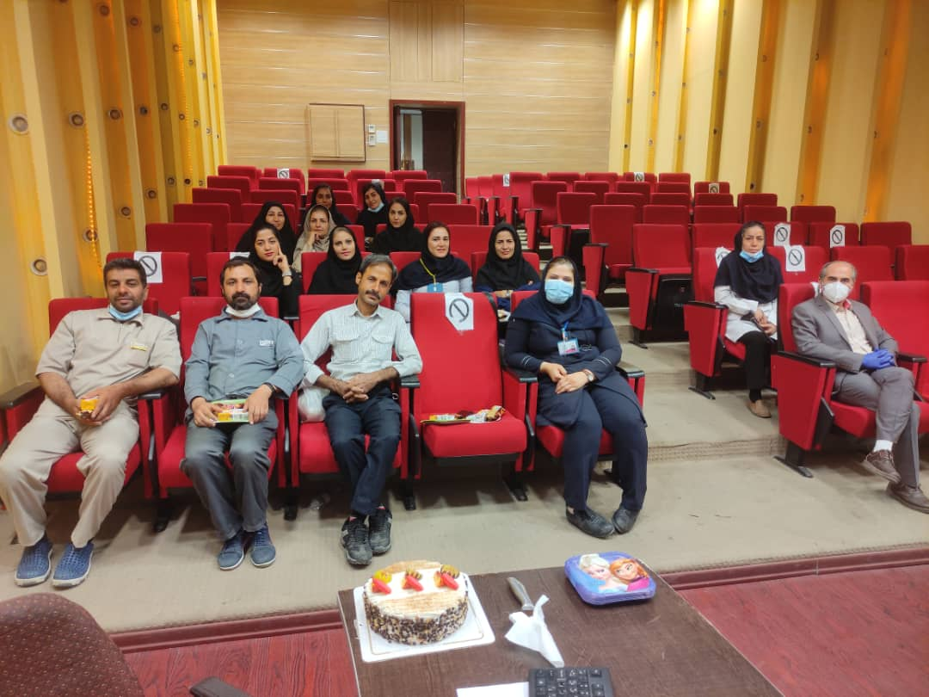

جشن و دورهمي با پرسنل شیفت شب

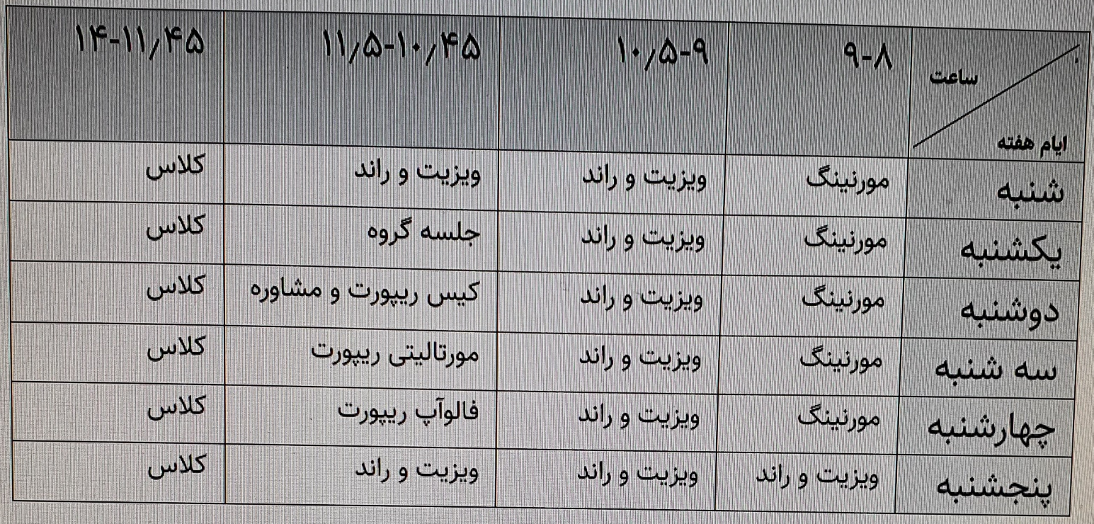
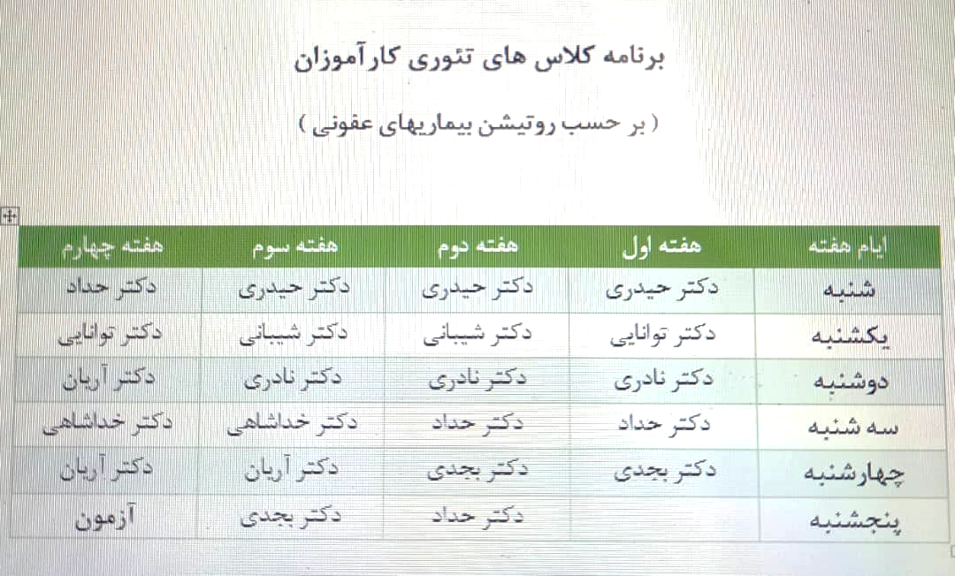
بعضي از برنامه هاي بخش عفوني

درخواستها از مسولين محترم دانشگاه و بيمارستان:
- روتيشن واعزام يک يا 2 رزيدنت محترم سال 1 عفوني از بخش داخلي به بخش عفوني به دليل کمبود شديد رزيدنت و تحليل و حستگي رزيدنتهاي محترم و کم تعداد بخش
- اجازه و همکاري در گزينش و پذيرش تعداد مکفي عضو هيات علمي و نيز درماني براي اعزام به بيمارستانهاي اموزشي بدليل اهميت بسيار بالاي مشاوره هاي عفوني و پيدايش بيماريهاي نوپديد و باز پديد مثل پاندمي کويد.
- برقراري حق سختي کار براي پرسنل و دستياران گروه عفوني بخاطر مواجهه با بيماريهاي نو و باز پديد واگير و رسيدگي به انها در خط مقدم کويد،کريمه کنگو، ايدز، ابولا، ابله ميموني و ... خداي ناکرده پاندمي هاي اينده...

